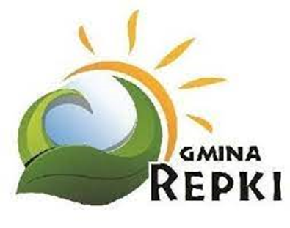

Wójt Gminy Repki
Gminna Komisja Rozwiązywania Problemów Alkoholowych
oraz Gminny Ośrodek Pomocy Społecznej w Repkach

serdecznie zapraszają

dzieci i młodzież z terenu Gminy Repki do udziału w konkursie plastycznym

„UZALEŻNIENIA NISZCZĄ MARZENIA”

Celem konkursu jest popularyzowanie wśród uczniów tematyki zagrożeń wynikających z uzależnień oraz kształtowanie asertywnych postaw w zakresie profilaktyki uzależnień od alkoholu, tytoniu, środków psychoaktywnych, napojów energetyzujących, fast-foodów, komputerów, smartfonów.

Termin składania prac upływa z dniem 12 sierpnia 2022 r.

Rozstrzygnięcie konkursu i wręczenie nagród nastąpi 21 sierpnia 2022 roku w Repkach na Festynie Kulinarnym – Smaki Powiatu.

Szczegółowe zasady udziału w konkursie zawarte są w Regulaminie zamieszczonym na stronie internetowej Gminy Repki www.repki.pl oraz na gminnym facebooku.

Zapraszamy!

